Sistema de evaluación de solicitudes de la empresa enapu s.a.



DOCUMENTO DE ANALISIS
Version [1.0]

- Modelo de Requerimiento
  - Casos de Uso

[Colocar casos de uso de acuerdo a las necesidades identificadas]

    - Use-Case Specification

CASO DE USO: Consultar reportes
- Breve Descripción

Este caso de uso consiste en realizar la consulta de los diferentes reportes: Reporte de solicitud, Reporte de clientes y Reporte de puertos, esta acción la pueden realizar dos actores OCI y Gerencia de puertos a los cuales se les hará referencia con el nombre de actor
- Flujo de Eventos

Flujo Básico

Flujo Básico
  - El CU se inicia cuando el Actor indica Consultar Reportes.
  - El sistema muestra 3 opciones: Reportes de solicitud, Reportes de puerto y Reportes de cliente
  - El Actor selecciona una de las opciones.
  - El sistema muestra listado de reportes de ese tipo hasta la fecha
  - El actor selecciona reporte a consultar
  - El sistema muestra datos de reporte según la opción escogida en el punto 2.2.
  - El CU termina.

- Flujos Alternativos

3.1 Cancelar
Si el actor indica cancelar el sistema sale de la interfaz.

- Requerimientos Especiales

No existen requerimientos especiales para este caso de uso.
- Pre – Condiciones

El Actor se ha logueado en el sistema.

- Post - Condiciones
Se ha realizado la consulta del reporte seleccionado

- Puntos de Extensión

Ninguno

- Prototipo

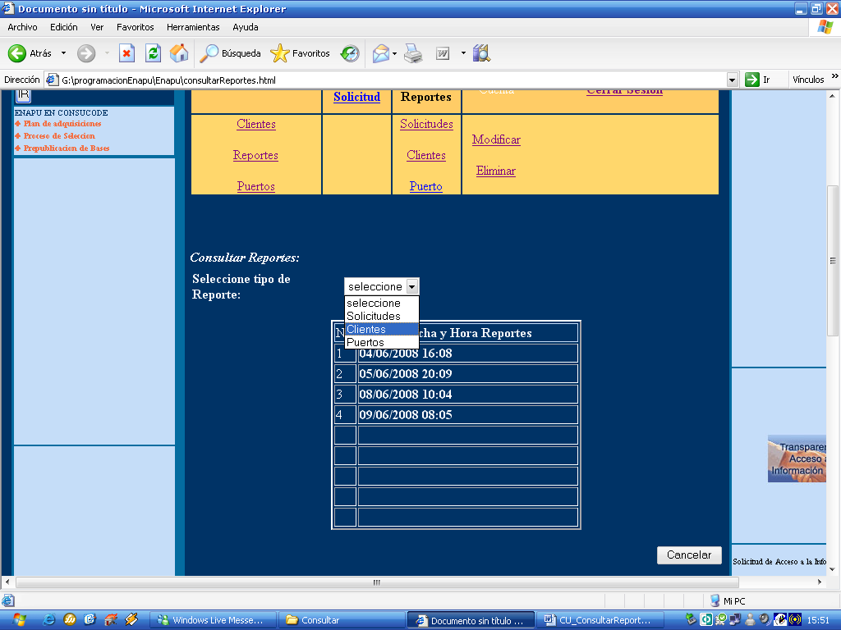

- Estructura interna
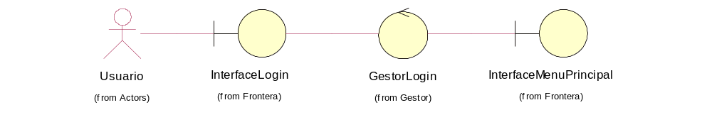
- Flujo básico

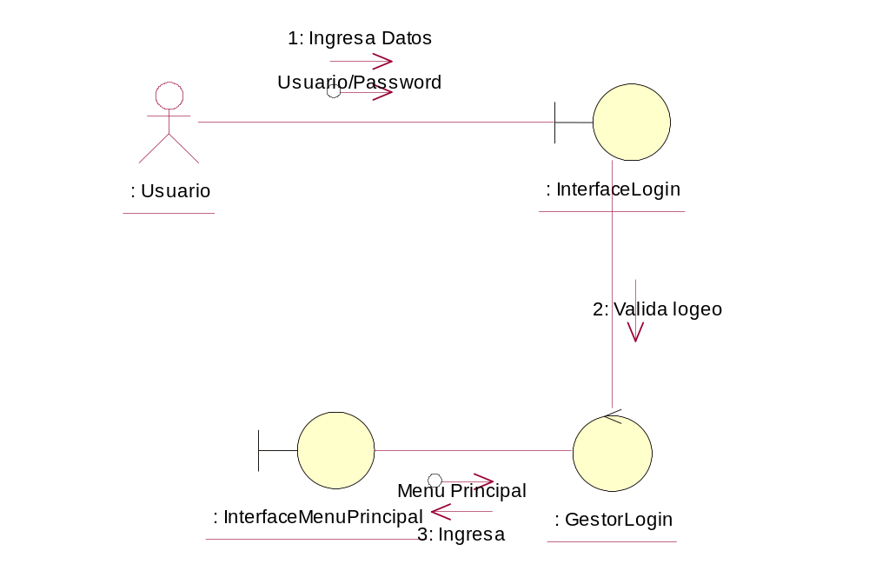

  - Identificación de Actor
[colocar diagrama de lso actores del sistema]

  - Diagrama de Caso de Uso”

[COLCAR EL DIAGRAMA DE CASOS DE USO]

- Modelo de Análisis
  - Arquitectura de Análisis

[ AQUÍ SE DEBE COLOCAR LA ARQUITECTURA DE ANALISIS]

  - Modelo Lógico

[AQUI SE DEBE COLOCAR EL MODELO LOGICO]

